1. В нашей базе УТ «Стимул» есть поле «проект», в него мы для каждой торговой точки внесли название маршрута.

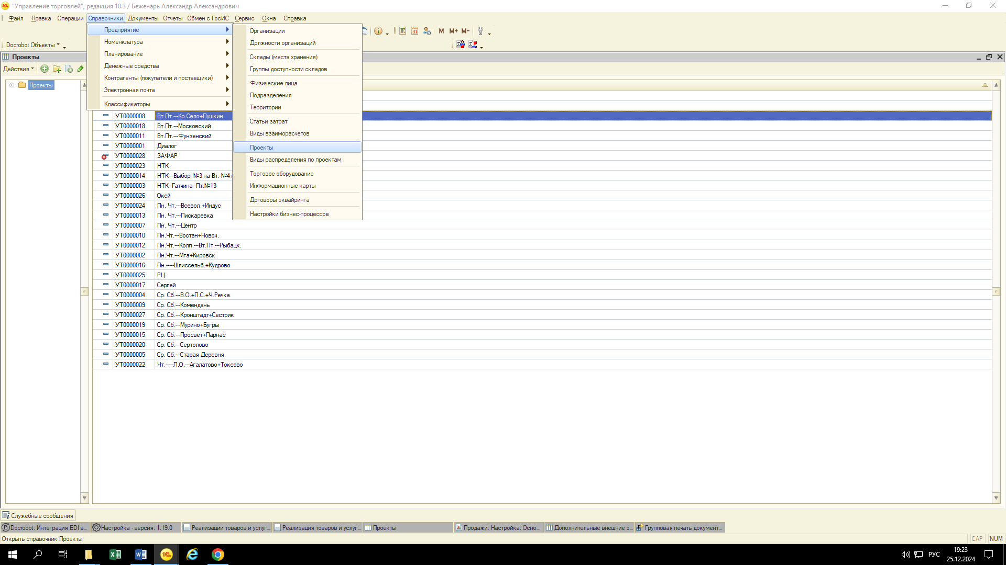

Проект отображается в реализации во вкладке «дополнительно», и при необходимости его можно поменять (это мы ежедневно делаем)

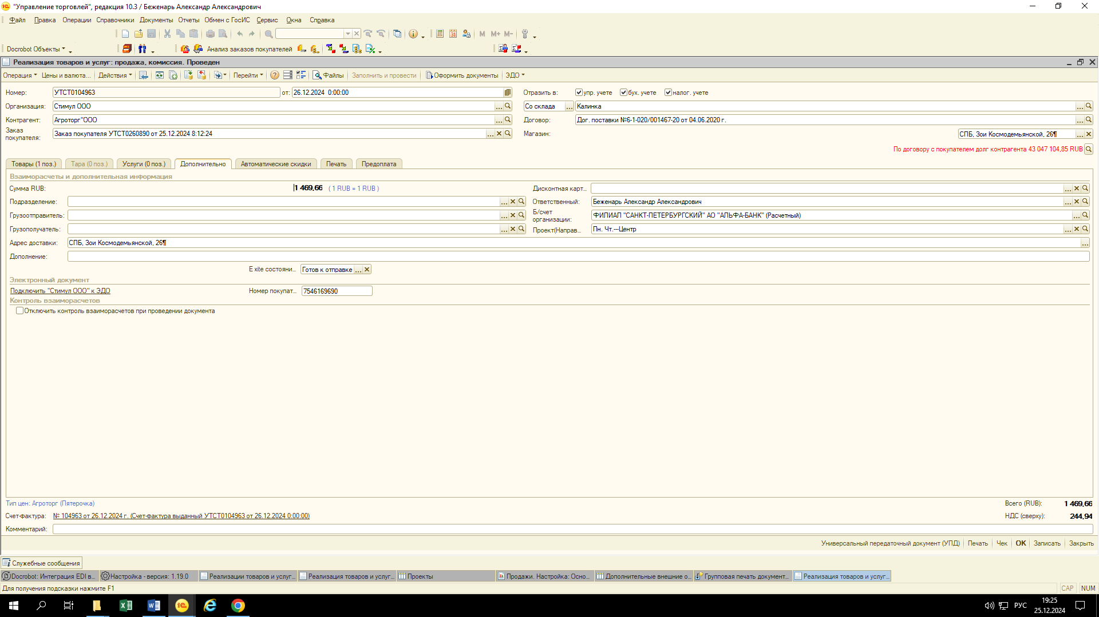

1. Необходимо настроить отчет, в котором можно выбрать контрагента и номенклатуру по определенному «проекту»

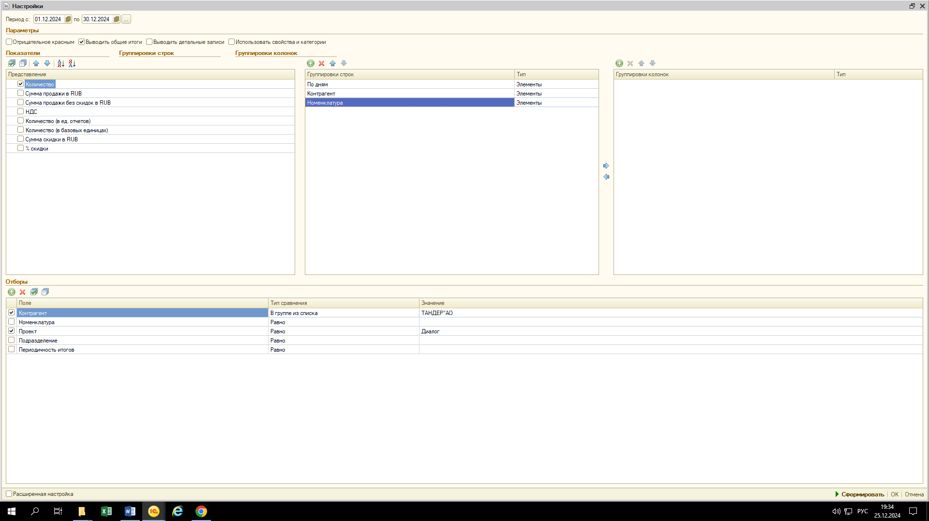

1. Необходимо настроить групповую печать документов, чтоб «проекты» распечатывались отдельно, и можно было по каждому из «проектов» распечатать «Реестр документов» (маршрутный лист). она находится во внешних обработках и называется «групповая печать документов» Для всех проектов мы печатаем по 2 шт УПД на каждый магазин, исключение составляют документы с проектами «РЦ» и «РЦ Москва», для них необходимо настроить помимо печати 2 шт УПД печать 2 шт ТРН

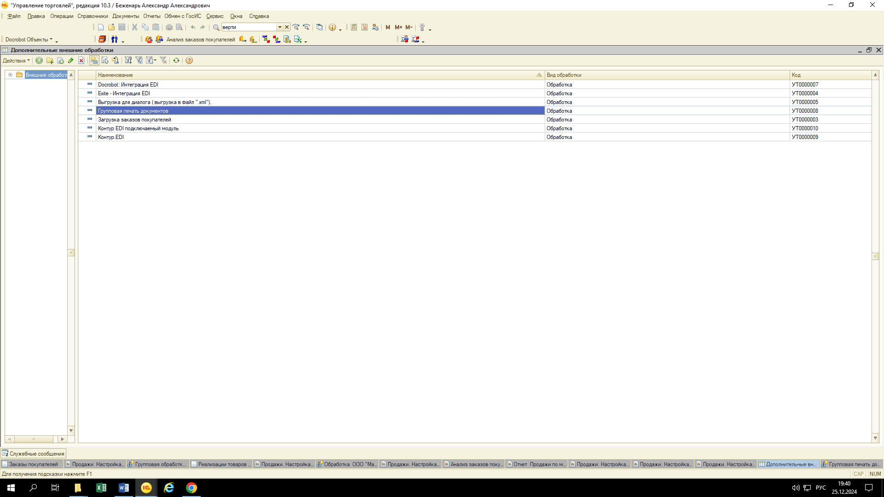

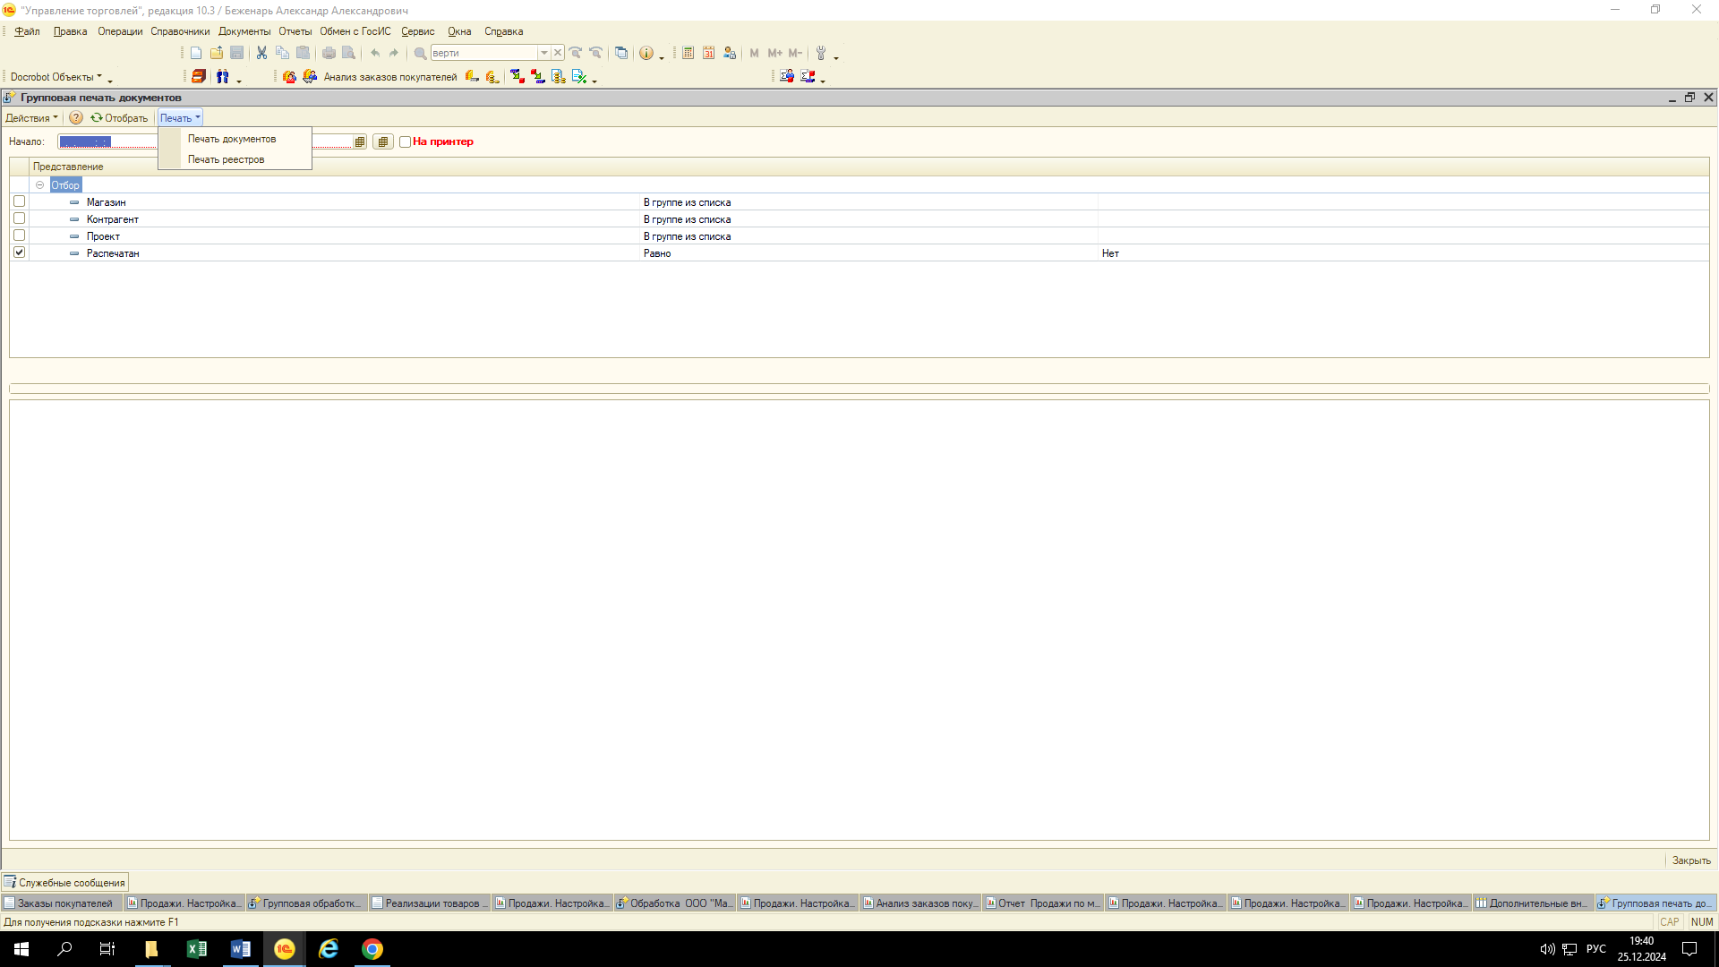

1. Также хотелось бы, чтоб «проект» отображался в печатных формах документов

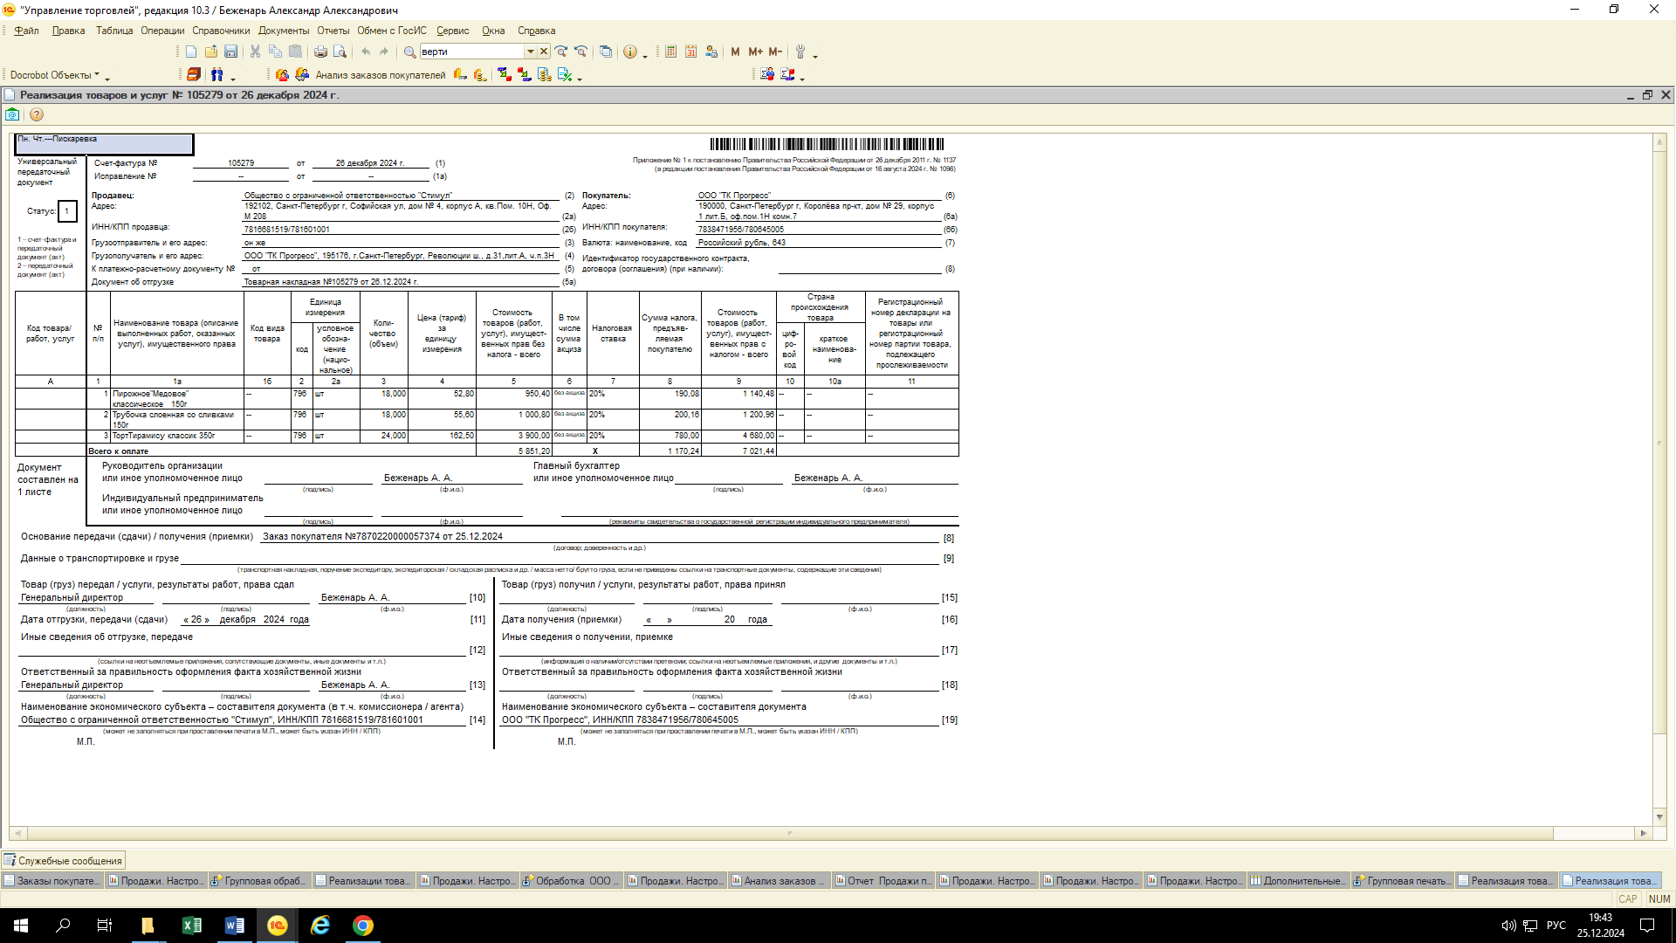

1. Настроить выгрузку для «Диалога»

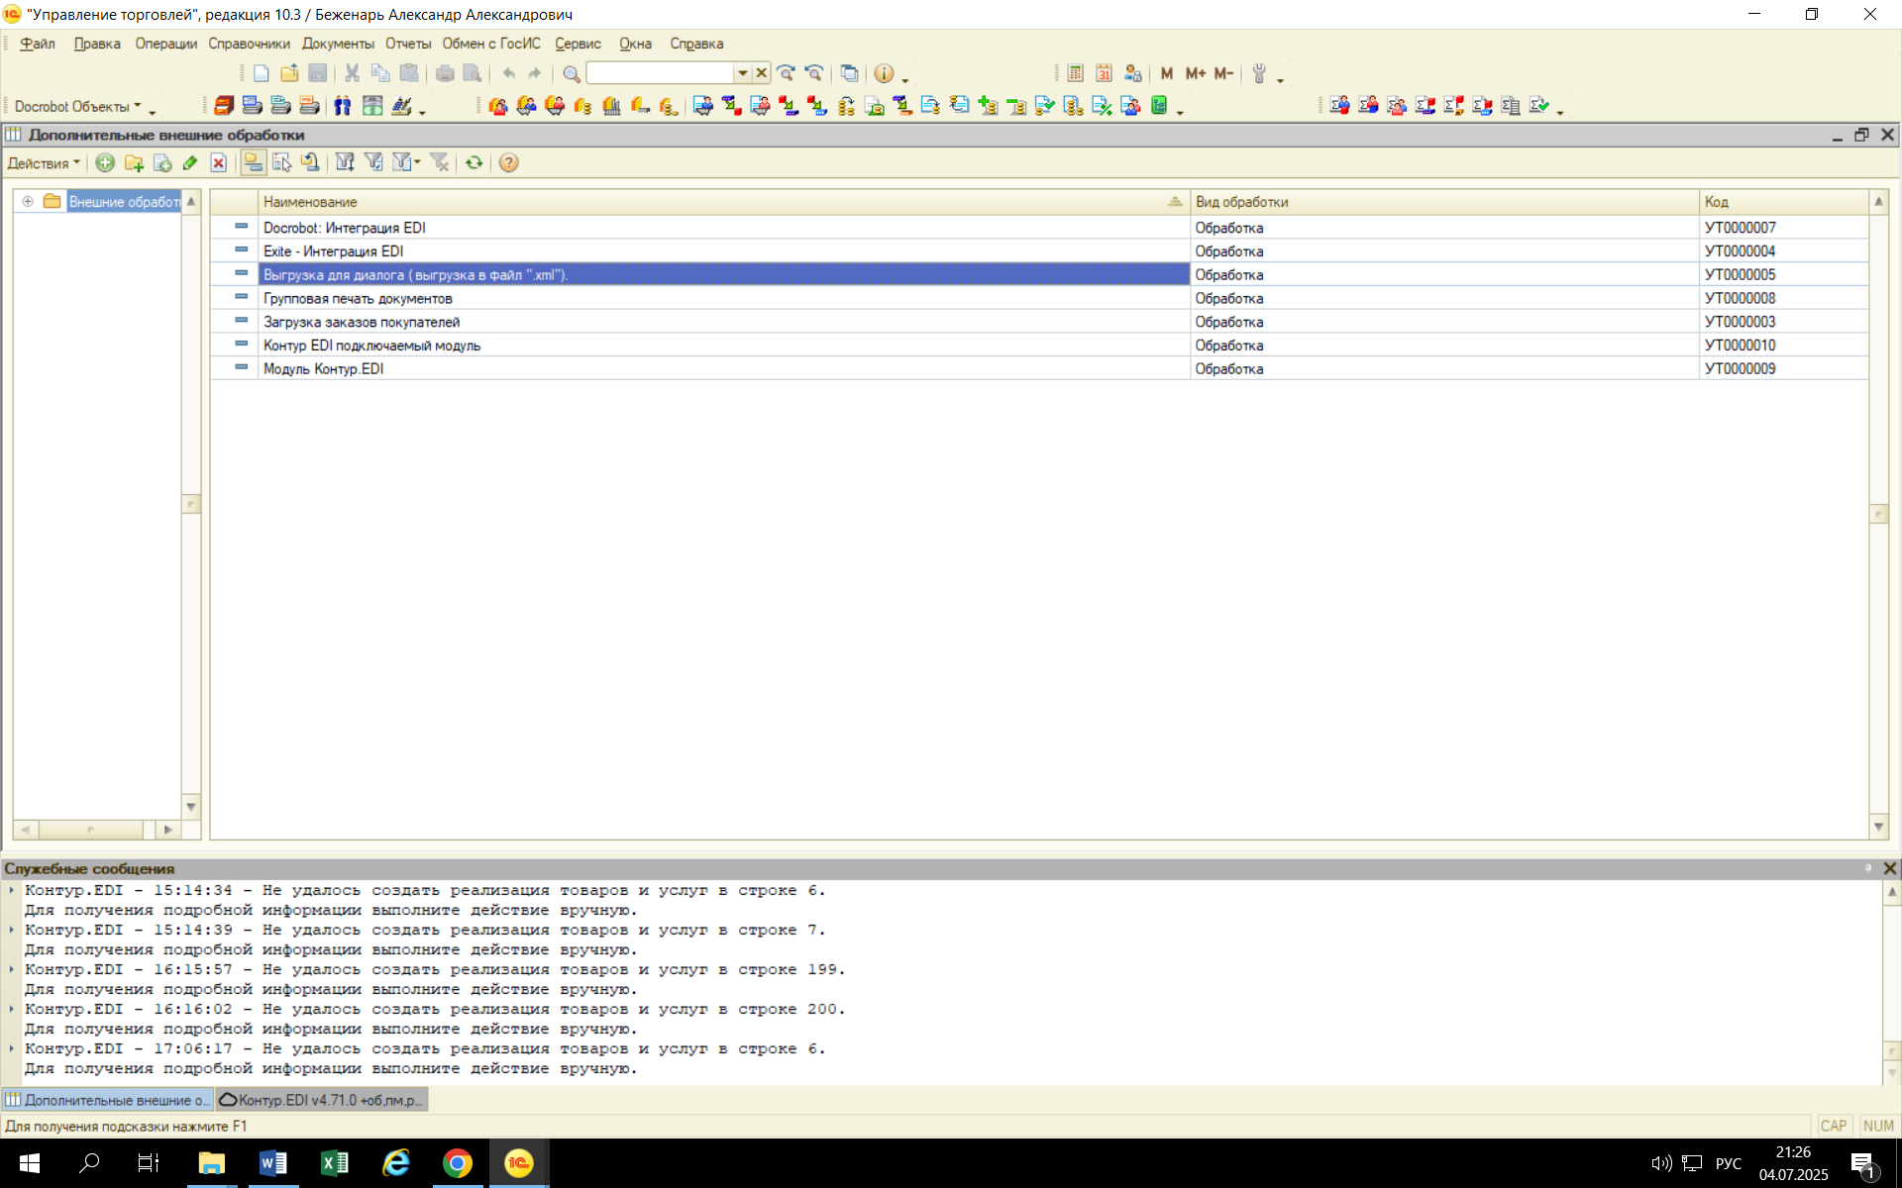

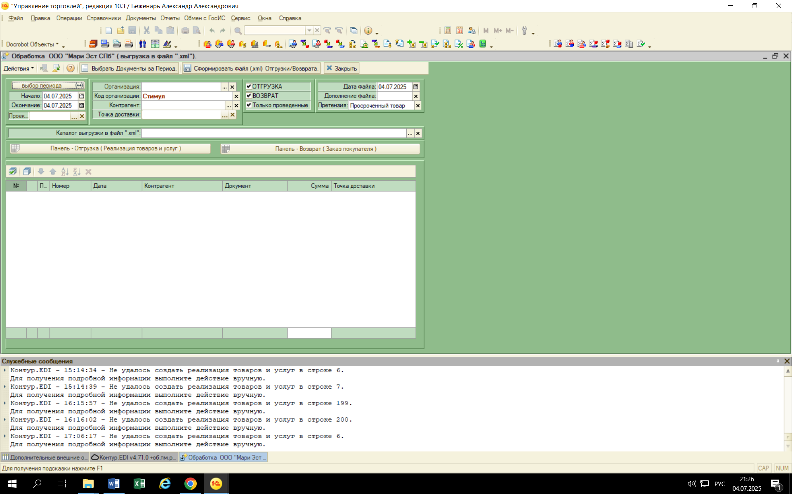

1. Настроить отчет по аналогии с внешним отчетом:

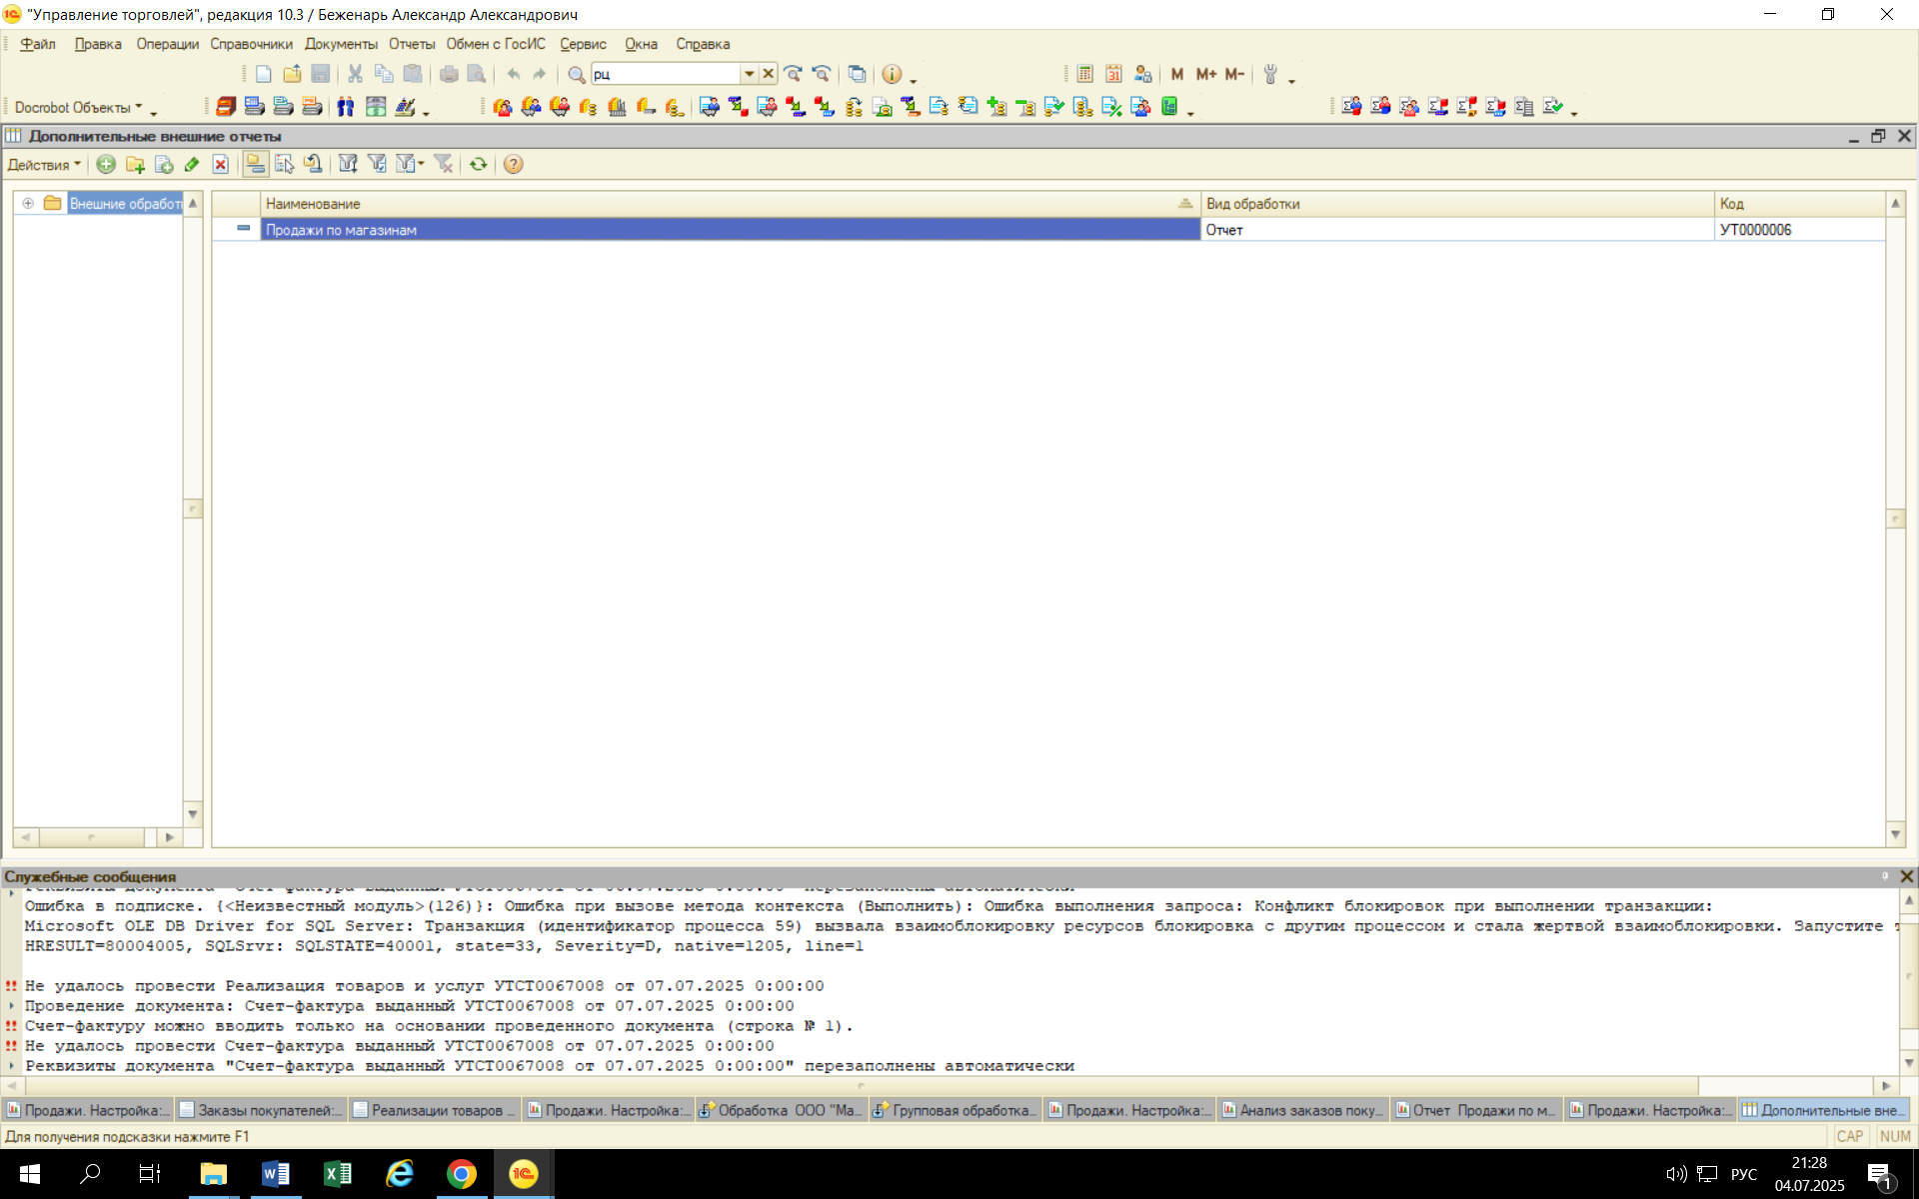

1. Необходимо на УПД сделать штрих код, чтоб мы могли сканировать вернувшиеся документы. Было бы здорово, если б в новой базе вернувшиеся и распечатанные документы отмечались определённым цветом по аналогии с нашей 1С «Стимул»

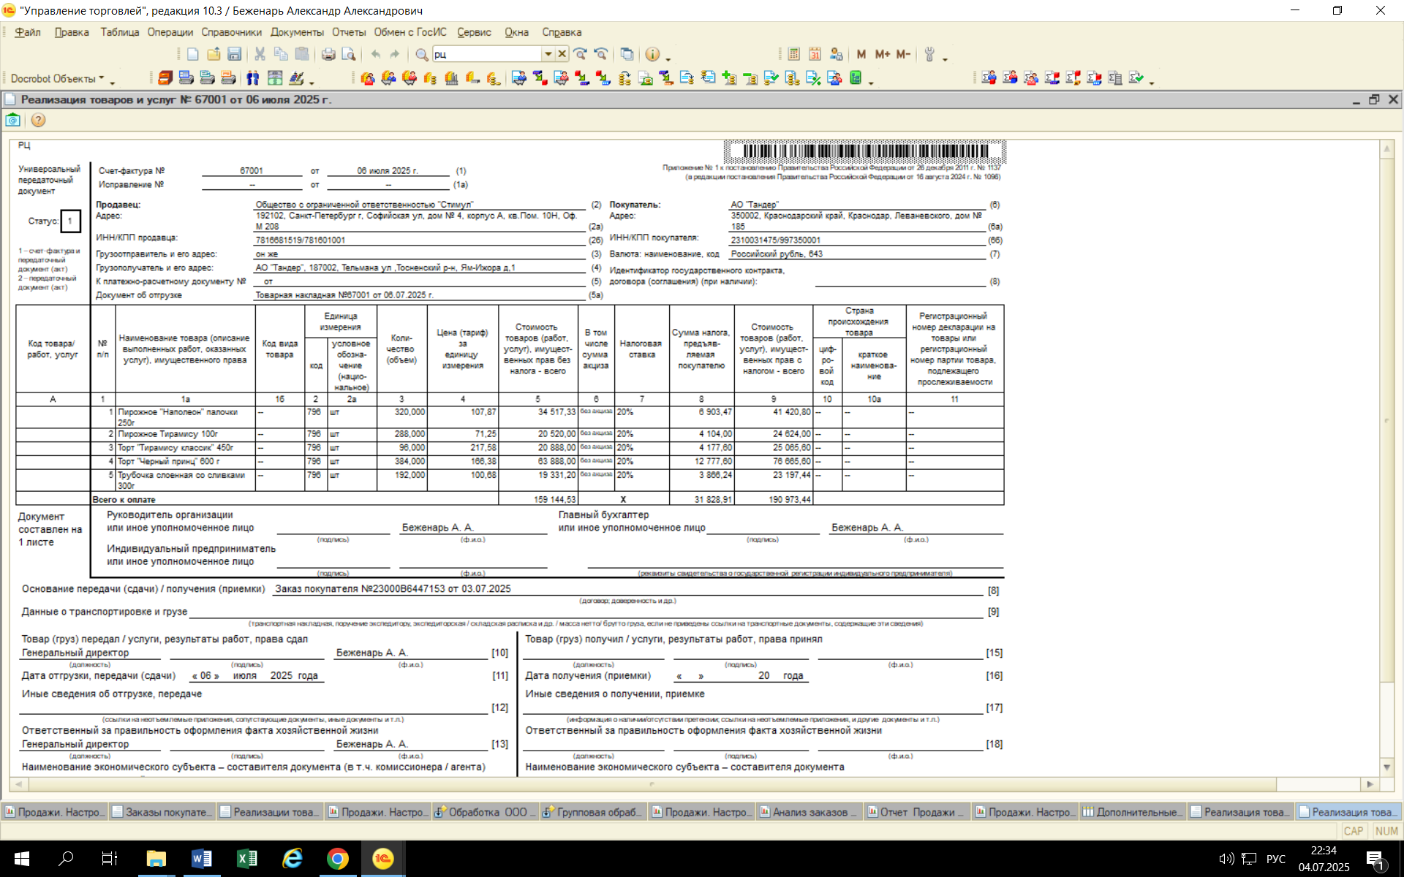

1. Так же хотелось бы получить отчет, показывающий разницу между заказом и реализацией, что заказано и что отгружено по факту, чтоб понимать недопоставку товара
2. Формирование пакета документов на отгрузку одной кнопкой «оформить реализацию»

